
BỘ GIÁO DỤC VÀ ĐÀO TẠO
TRƯỜNG ĐẠI HỌC SƯ PHẠM KỸ THUẬT THÀNH PHỐ HỒ CHÍ MINH
KHOA CƠ KHÍ CHẾ TẠO MÁY
GVHD: | TS. HUỲNH QUANG DUY
SVTH: | NGUYỄN QUỐC VIỆT | MSSV:21146535
LỚP: | 21146CL4B
KHÓA: | 2021-2025

Tp Hồ Chí Minh, ngày tháng năm 2025
ĐỒ ÁN CƠ ĐIỆN TỬ
Đề tài: THIẾT KẾ CHẾ TẠO MẠCH ĐIỀU KHIỂN ĐỘNG CƠ DC
BỘ GIÁO DỤC VÀ ĐÀO TẠO
TRƯỜNG ĐẠI HỌC SƯ PHẠM KỸ THUẬT THÀNH PHỐ HỒ CHÍ MINH
KHOA CƠ KHÍ CHẾ TẠO MÁY
GVHD: | TS. HUỲNH QUANG DUY
SVTH: | NGUYỄN QUỐC VIỆT | MSSV:21146535
LỚP: | 21146CL4B
KHÓA: | 2021-2025

Tp Hồ Chí Minh, ngày 5 tháng 1 năm 2026 2025
ĐỒ ÁN CƠ ĐIỆN TỬ
Đề tài: THIẾT KẾ CHẾ TẠO MẠCH ĐIỀU KHIỂN ĐỘNG CƠ DC
TRƯỜNG ĐẠI HỌC SƯ PHẠM KỸ THUẬT TP. HCM
KHOA CƠ KHÍ CHẾ TẠO MÁY
CỘNG HOÀ XÃ HỘI CHỦ NGHĨA VIỆT NAM
Độc lập - Tự do – Hạnh phúc

NHIỆM VỤ ĐỒ ÁN HỆ THỐNG CƠ ĐIỆN TỬ
Giảng viên hướng dẫn: TS. Huỳnh Quang Duy
Sinh viên thực hiện: | Nguyễn Quốc Việt | MSSV:21146535 | SĐT:0784946770
Hệ đào tạo: | CLC
1. Tên đồ án
Thiết kế, chế tạo mạch điều khiển động cơ DC servo
2. Các số liệu yêu cầu:
-Vận tốc di chuyển tối đa mong muốn của bàn máy trên trục vít me: 5mm/s
-Kích thước dự kiến (LxWxH): 30cmx20cmx6cm
-Khối lượng mô hình dự kiến: 2 kg
3. Nội dung chính của đồ án:
- Thiết kế mạch điều khiển gồm mạch công suất và vi điều khiển, hiển thị bằng LCD
- Thực nghiệm tìm mô hình toán của động cơ
- Trình bày phương pháp điều khiển vận tốc và vị trí động cơ DC
4. Các sản phẩm dự kiến:
- Báo cáo thuyết minh
- Mô hình trục vít me
- Video thực nghiệm
5. Ngày giao đồ án:
6. Ngày nộp đồ án:
7.Ngôn ngữ trình bày: Bản báo cáo: Tiếng Anh Tiếng Việt
Trình bày bảo vệ: Tiếng Anh Tiếng Việt

TRƯỞNG BỘ MÔN | GIẢNG VIÊN HƯỚNG DẪN
(Ký, ghi rõ họ tên) | (Ký, ghi rõ họ tên)

Được phép bảo vệ ……………………………………………
(GVHD ký, ghi rõ họ tên)

LỜI CAM KẾT
Tên đề tài: Thiết kế mạch điều khiển động cơ DC servo
− GVHD: TS. Huỳnh Quang Duy
− Sinh viên thực hiện:
Nguyễn Quốc Việt MSSV:21146535 SĐT:0784946770
− Email: 21146440@student.hcmute.edu.vn
− Ngày nộp đồ án cơ điện tử (ĐACĐT):
− Lời cam kết: “Em xin cam đoan đồ án cơ điện tử này là công trình do chính em nghiên cứu và thực hiện. Em không sao chép từ bất kỳ một bài viết nào đã được công bố mà không trích dẫn nguồn gốc. Nếu có bất kỳ một sự vi phạm nào, em xin chịu hoàn toàn trách nhiệm”.
Tp. Hồ Chí Minh, ngày .... tháng .... năm 2026

Ký tên SVTH
(Ký, ghi rõ họ tên)

LỜI CẢM ƠN
Lời đầu tiên em xin gửi lời cảm ơn chân thành dến quý thầy cô Bộ môn Cơ Điện Tử và Trường đại học sư phạm kỹ thuật TPHCM. Nhờ sự giảng dạy nhiệt tình của quý thầy cô cũng như nhà trường đã tạo điều kiện về cơ sở vật chất, môi trường đã trang bị cho em những kiến thức nền tảng chuyên môn vững chắc trên con đường học tập và phát triển nghề nghiệp sau này.
Đặc biệt, em xin bày tỏ lòng biết ơn sâu sắc đến giảng viên hướng dẫn của đồ án, thầy Huỳnh Quang Duy. Những nhận xét, ý kiến đóng góp, định hướng của thầy đóng một vai trò cực kỳ quan trọng trong quá trình em thực hiện đồ án. Những đóng góp đó không chỉ có giá trị trong quá trình em hoàn thiện đồ án mà còn là hành trang và kinh nghiệm cho sau này.
Bên canh đó em cũng gửi lời cảm ơn đến các bạn, các anh chị em cùng khóa cùng ngành, cùng trường đã sẵn lòng hỗ trợ, chia sẻ kiến thức, cùng nhau trao đổi kiến thức trong quá trình thực hiện đồ án này.
Dù đã có một khoảng thời gian học hành, thực tập tương đối trước đó và sự cố gắng hết mình nhưng vẫn sẽ không tránh khỏi những sai sót dù lớn hay nhỏ trong quá trình thực hiện đồ án. Vì vậy em rất mong nhận được sự góp ý chân thành từ quý thầy cô để có thể hoàn thiện hơn nữa kiến thức và kinh nghiệm cho những dự án trong tương lai.
Trân trọng cảm ơn!
Sinh viên thực hiện:
Nguyễn Quốc Việt

TÓM TẮT ĐỀ TÀI
THIẾT KẾ, CHẾ TẠO MẠCH ĐIỀU KHIỂN ĐỘNG CƠ DC SERVO
Đồ án cơ điện tử “Thiết kế mạch điều khiển động cơ DC servo điều khiển vị trí” được thực hiện với mục đích học tập là chính nhằm nâng cao năng lực, kiến thức và kinh nghiệm. Đề tài này vốn không phải đề tài mới mà vốn đã là một học phần bắt buộc trong chương trình học và cũng là phần kiến thức yêu cầu cơ bản trong việc thiết kế, điều khiển các loại máy công nghiệp như máy CNC, robot, dây chuyền tự động.
Mục tiêu của đề tài là cho động cơ DC servo, yêu cầu:
- Thiết kế mạch điều khiển gồm: mạch công suất, mạch điều khiển (vi điều khiển), phần hiển thị các thông số hoạt động (có thể dùng LCD hoặc giao tiếp máy tính)
- Thực nghiệm tìm mô hình toán của động cơ
- Trình bày phương pháp điều khiển vận tốc, vị trí cho động cơ.
- Viết chương trình điều khiển
Sau quá trình thực hiện em đã đạt được những kết quả sau: chương trình điều khiển vận tốc của hệ trục vít me, chương trình điều khiển vị trí hệ trục vít me. Hệ thống phần cứng hoạt động ổn định dù độ chính xác cơ khí không được cao. Việc điều khiển vận tốc và vị trí đạt được độ chính xác tương đối dù cho độ phân giải encoder của động cơ rất thấp
LỜI CẢM ƠN 6
TÓM TẮT ĐỀ TÀI 7
DANH MỤC BẢNG BIỂU 10
DANH MỤC HÌNH ẢNH 11
DANH MỤC CÁC TỪ VIẾT TẮT 13
CHƯƠNG 1: GIỚI THIỆU TỔNG QUAN VỀ ĐỀ TÀI 1
1.1 Lý do chọn đề tài 1
1.2 Mục tiêu đề tài 1
1.3 Bố cục bài báo cáo 1
CHƯƠNG 2: THIẾT KẾ CHẾ TẠO PHẦN CỨNG 2
2.1 Tính toán tải chọn động cơ 2
2.2 Thiết kế cơ khí 4
2.3 Sơ đồ kết nối phần điện và các thiết bị điện sử dụng 6
2.3.1 Các thiết bị sử dụng 6
2.3.2 Sơ đồ kết nối 8
CHƯƠNG 3: CƠ SỞ LÝ THUYẾT 10
3.1 Hàm truyền động cơ DC 10
3.2 Đọc encoder và tính vận tốc, vị trí 12
3.2.1 Lý thuyết encoder 12
3.2.2 Tính vận tốc và vị trí 14
3.2.3 Lưu đồ giải thuật 15
3.3 Giao tiếp UART 16
3.3.1 Lý thuyết giao tiếp UART 16
3.3.2 Cấu hình UART 17
3.3.3 CRC 18
3.3.4 Lưu đồ giải thuật 19
3.4 Hiển thị giá trị bằng màn hình LCD HD4470 20
3.5 Truyền nhận I2C 21
3.5.1 Lý thuyết I2C 21
5.2.2 Cấu hình I2C 22
3.6 Lý thuyết về bộ điều khiển PID 23
3.6.1 Khái niệm bộ điều khiển PID 23
3.6.2 Anti-windup 25
3.6.3 Low-pass filter 25
3.6.4 Lưu đồ giải thuật PID 26
CHƯƠNG 4: THIẾT KẾ BỘ ĐIỀU KHIỂN VÀ THUẬT TOÁN 27
4.1 Thông số đầu vào 27
4.2 Tìm hàm truyền bằng phương pháp thực nghiệm 27
4.3 Thiết kế bộ điều khiển cho hệ 28
4.3.1 Bộ điều khiển vận tốc PI 28
4.3.2 Thông số bộ điều khiển PID vị trí 30
4.4 Mô phỏng Matlab 32
CHƯƠNG 5: KẾT QUẢ THỰC NGHIỆM VÀ ĐÁNH GIÁ 34
5.1 Kết quả thực nghiệm 34
5.1.1 Kết quả bộ điều khiển vận tốc PI 35
5.1.2 Kết quả đáp ứng bộ điều khiển vị trí PID 35
5.2 Đánh giá chất lượng bộ điều khiển 38
5.2.1 Bộ điều khiển vận tốc PI 38
5.2.2 Bộ điều khiển vị trí PID 40
CHƯƠNG 6: KẾT LUẬN 43

DANH MỤC BẢNG BIỂU
Bảng 1: thông số đầu vào 14
Bảng 2: Các thiết bị sử dụng 18
Bảng 3: bảng trạng thái encoder chế độ X4 25
Bảng 4: Công thức SIMC cho hàm truyền là hệ bậc một 41
Bảng 5: Bảng công thức SIMC cho hệ có khâu tích phân lý tưởng có độ trễ 42

DANH MỤC HÌNH ẢNH
Hình 1: sơ đồ lực 2
Hình 2: datasheet động cơ DC JGB37-520 3
Hình 3: bản vẽ 3D 4
Hình 4: mô hình thực tế 4
Hình 5: bản vẽ tấm MICA 5mm 5
Hình 6: Bản vẽ tấm MICA 10mm 5
Hình 7: màn hình LCD HD4470 và mạch chuyển I2C PCF8574 6
Hình 8: Mạch chuyển USB UART 7
Hình 9: Động cơ JGB37-520 333RPM 7
Hình 10: Mạch công suất TB6612FNG 7
Hình 11: vi điều khiển STM32F103C8T6 blue pill 8
Hình 12: Cấu hình chân trong CubeMX 8
Hình 13: Sơ đồ đi dây và sơ đồ khối phần điện 9
Hình 14: sơ đồ khối hàm truyền động cơ DC 10
Hình 15: sơ đồ hoạt động của các chế độ đọc encoder X1, X2, X4 12
Hình 16: lưu đồ giải thuật đọc encoder 15
Hình 17: lưu đồ giải thuật ngắt timer tính vận tốc và vị trí 15
Hình 18: sơ đồ hoạt động của UART 16
Hình 19:Cấu hình UART 17
Hình 20: sơ đồ hoạt động thuật toán CRC 18
Hình 21: lưu đồ giải thuật thuật toán CRC16-IBM 19
Hình 22: trạng thái thanh ghi tương ứng các lệnh 20
Hình 23: sơ đồ hoạt động của LCD HD4470 20
Hình 24: sơ đồ hoạt động của I2C 21
Hình 25: cấu hình I2C 22
Hình 26:sơ đồ khối lý thuyết của bộ PID 24
Hình 27: sơ đồ khối bộ anti-windup 25
Hình 28: sơ đồ khối bộ low-pass filter 25
Hình 29: Lưu đồ giải thuật ngắt timer tính PID 26
Hình 30: kết quả thực nghiệm vận tốc động cơ đo được 27
Hình 31: Bảng công thức tính PID theo phương pháp SIMC 28
Hình 32: sơ đồ khối hệ vận tốc với bộ PI 28
Hình 33: sơ đồ khối hàm truyền bộ PI 29
Hình 34: sơ đồ khối hệ vị trí với PID 30
Hình 35: Sơ đồ khối hàm truyền bộ PID 31
Hình 36: sơ đồ khối bộ điều khiển PID vị trí trong matlab 32
Hình 37: Kết quả mô phỏng matlab bộ PID vị trí 32
Hình 38: Sơ đồ khối bộ điều khiển PI vận tốc trong matlab 33
Hình 39: Kết quả mô phỏng matlab bộ PI vận tốc 33
Hình 40: Giao diện phần mềm C# 34
Hình 41: Biểu đồ các tiêu chí đánh giá bộ điều khiển 34
Hình 42: Kết quả thực nghiệm bộ PI vận tốc 35
Hình 43: Kết quả thực nghiệm bộ PID vị trí 70 PWM 36
Hình 44: Kết quả thực nghiệm bộ PID vị trí 50 PWM 36
Hình 45: Kết quả thực nghiệm bộ PID vị trí 30 PWM 37
Hình 46: Đánh giá kết quả bộ PI vận tốc 38
Hình 47: Đánh giá kết quả bộ PID vị trí 70 PWM 40
Hình 48: Đánh giá kết quả bộ PID vị trí 50 PWM 41
Hình 49: Đánh giá kết quả bộ PID vị trí 30 PWM 42

DANH MỤC CÁC TỪ VIẾT TẮT
PWM: Pulse Width Modulation
PID: Propotional-Integral-Derivative
DC: Direct Current
I2C: Inter-Integrated Circuit
UART: Universal Asynchronus Receiver/Transmitter
CRC: Cyclic Redundancy Check
SIMC: Skogestad Internal Model Control

CHƯƠNG 1: GIỚI THIỆU TỔNG QUAN VỀ ĐỀ TÀI

1.1 Lý do chọn đề tài
Động cơ DC nói riêng và hệ servo nói chung là các thành phần thiết yếu và phổ biến trong nhiều lĩnh vực sản xuất công nghiệp vì nó đóng vai trò cơ bản để các máy gia công, robot, các dây chuyền tự động hoạt động.
Bên cạnh ứng dụng trong công nghiệp, động cơ DC còn ứng dụng trong các lĩnh vực dân sự như drone, xe tự hành, máy in 3D, máy cắt laser và các ứng dụng không yêu cầu công suất cao.

1.2 Mục tiêu đề tài
Mục tiêu chính của đề tài là thiết kế mạch điều khiển động cơ DC servo đáp ứng được 3 yêu cầu:
- Mạch điều khiển phải gồm: mạch công suất, mạch điều khiển, phần hiển thị thông số hoạt động
- Thực nghiệm tìm mô hình toán, hàm truyền động cơ
- Trình bày phương pháp điều khiển vận tốc, vị trí. Viết chương trình điều khiển

1.3 Bố cục bài báo cáo
Báo cáo được chia thành 5 chương:
CHƯƠNG 1: GIỚI THIỆU TỔNG QUAN VỀ ĐỀ TÀI – trình bày lý do chọn đề tài
CHƯƠNG 2: THIẾT KẾ CHẾ TẠO PHẦN CỨNG-trình bày các tính toán thiết kế phần cứng cơ khí và sơ đồ kết nối dây của phần điện
CHƯƠNG 3: CƠ SỞ LÝ THUYẾT-trình bày các thông số cần để tính toán, thiết kế mạch điều khiển như hàm truyền, sơ đồ khối của hệ, lưu đồ giải thuật giải thích
CHUONG 4: THIẾT KẾ BỘ ĐIỀU KHIỂN VÀ THUẬT TOÁN-đo dữ liệu thực để tính các thông số cần thiết đề ra ở chuong 3, thực hiện mô phỏng matlab
CHƯƠNG 5: KẾT QUẢ THỰC NGHIỆM VÀ ĐÁNH GIÁ-đo dữ liệu thực của hệ sau khi đã tính ra bộ điều khiển, tiến hành đánh giá bộ điều khiển
CHUONG 6: KẾT LUẬN- nêu ra những gì đã đạt được, hạn chế cũng như đề xuất cải thiện

CHƯƠNG 2: THIẾT KẾ CHẾ TẠO PHẦN CỨNG

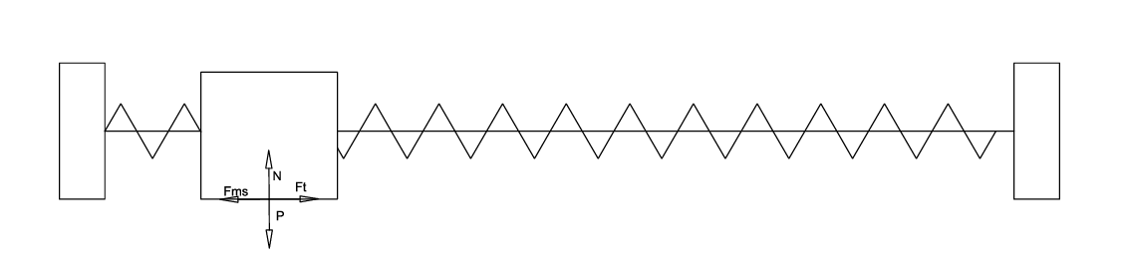
2.1 Tính toán tải chọn động cơ
Hình 1: sơ đồ lực

Vận tốc tối đa mong muốn của bàn máy | 5mm/s
Kích thước mô hình dự đoán | 30x20x10 cm
Tải trọng ước tính | 80g
Bảng 1: thông số đầu vào
Lực vòng cần thiết để quay trục vít me theo định luật 2 Newton
$$F_{t}=F_{ms}+ma=μ_{trượt}N+ma=μ_{trượt}mg+ma$$
$$=0,1×0,08×9,81+0,08×0,005=0,07888 N$$
Trong đó:
$N=P=mg$ theo định luật 3 Newton
$$μ_{lăn}=0$$
$$μ_{trượt}=0,1$$
Khối lượng của đai ốc vuông m = 80g=0,08Kg
Chọn thời gian gia tốc mong muốn để đạt tốc độ 5mm/s là 1 giây. Suy ra gia tốc
$$a=\frac{ΔV}{Δt}=\frac{5}{1}=5 mm/s^{2} =0,005m/s^{2}$$

Tốc độ làm việc cần thiết ở trục làm việc
$$n_{lv}=\frac{60× v}{P_{B}}= \frac{60×5}{2}=150 RPM$$
Công suất trục làm việc
$$P_{lv}=\frac{F_{t}×v}{1000}=\frac{0,07888×0,005}{1000}=3,94×{10}^{-7} Kw$$
Momen xoắn cần thiết trên trục làm việc
$$T_{lvct}=\frac{9,55×{10}^{6}×P_{lv}}{n_{lv}}=\frac{9,55×{10}^{6}×3,94×{10}^{-7}}{150}=0,025 N.m$$
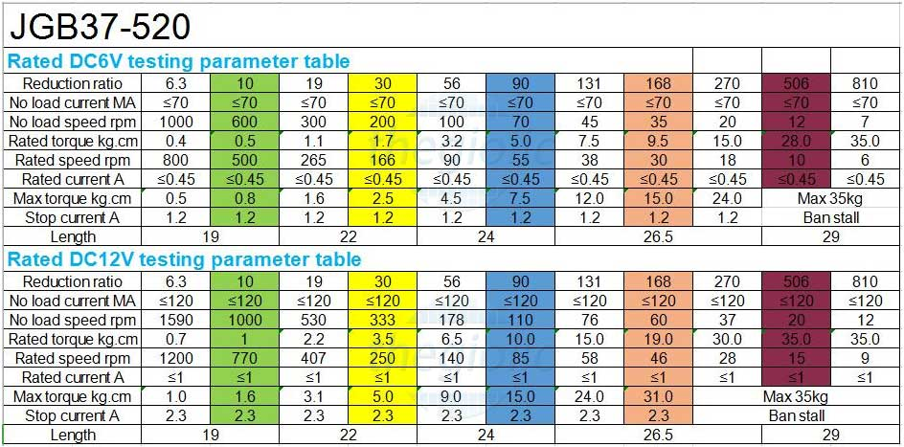
=>Chọn động cơ JGB37-520, 333RPM, hộp số 1:30
Hình 2: datasheet động cơ DC JGB37-520
$$6 Volt: T_{rated}=1,7Kg.cm=0,16N.m>0,025N.m$$
$$12 Volt: T_{rated}=3,5Kg.cm=0,34N.m>0,025N.m$$

2.2 Thiết kế cơ khí
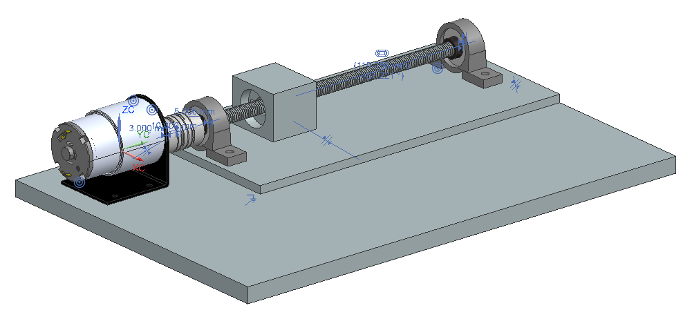
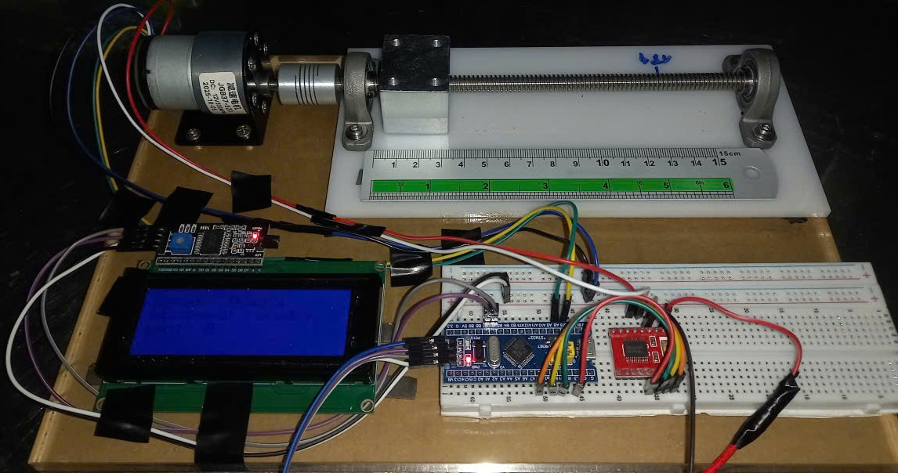
Thiết kế cơ khí chỉ gồm 2 miếng mica cần cắt chính xác vị trí lỗ trên đó
Hình 3: bản vẽ 3D
Hình 4: mô hình thực tế

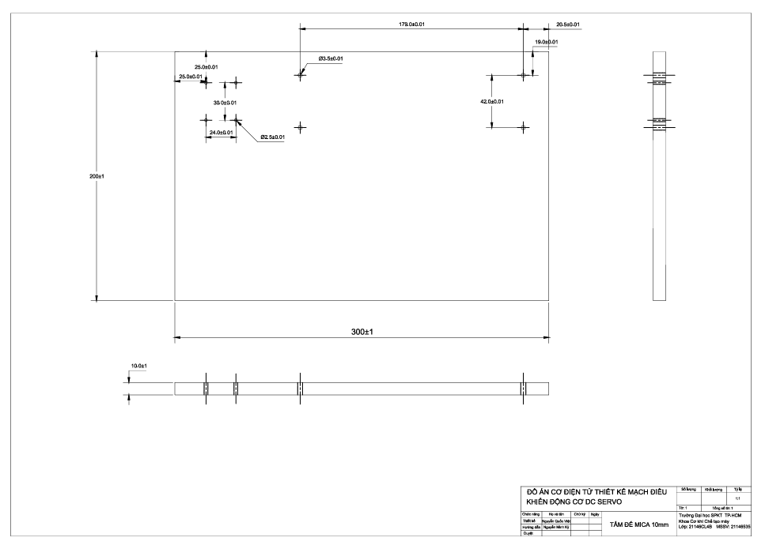
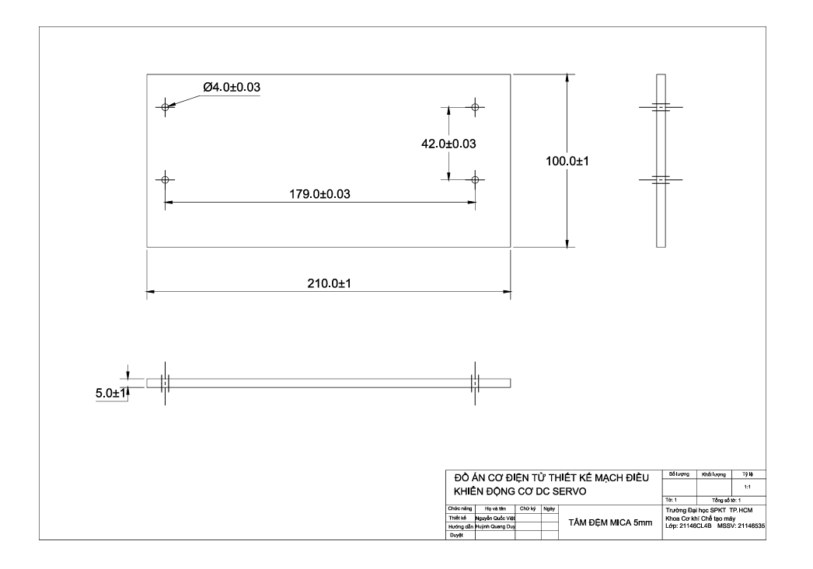
Hình 5: bản vẽ tấm MICA 5mm
Hình 6: Bản vẽ tấm MICA 10mm

2.3 Sơ đồ kết nối mạch điện và các thiết bị điện sử dụng

2.3.1 Các thiết bị sử dụng

Bảng 2: Các thiết bị sử dụng
Thiết bị sử dụng | Số lượng
Màn hình LCD HD44780 20x4 | 1
Vi điều khiển STM32F103C8T6 | 1
Mạch công suất TB6612FNG | 1
Động cơ DC JGB37-520 333RPM | 1
Điện trở 4k7 Ω | 5
Mạch chuyển I2C PCF8574 | 1
Mạch chuyển UART PL2303 | 1
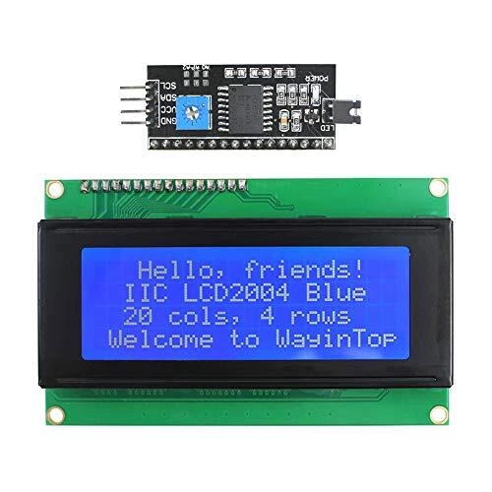
Hình 7: màn hình LCD HD4470 và mạch chuyển I2C PCF8574
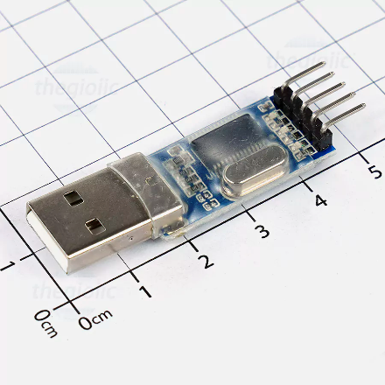

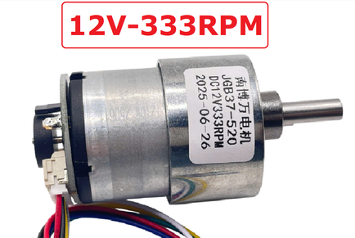
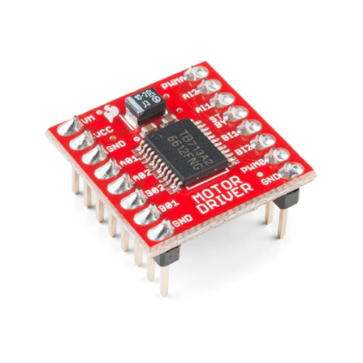
Hình 10: Động cơ JGB37-520 333RPM
Hình 9: Mạch điều khiển động cơ TB6612FNG
Hình 8: Mạch chuyển USB UART

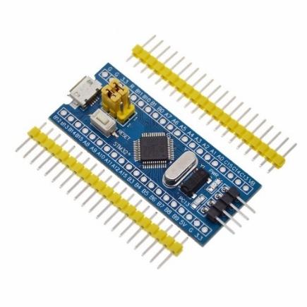
2.3.2 Sơ đồ kết nối
Hình 11: vi điều khiển STM32F103C8T6 blue pill
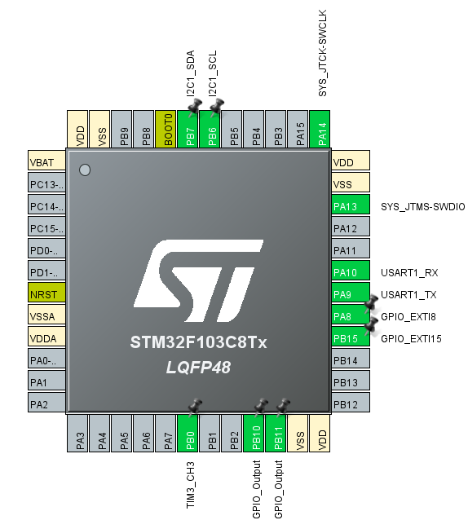
Hình 12: Cấu hình chân trong CubeMX
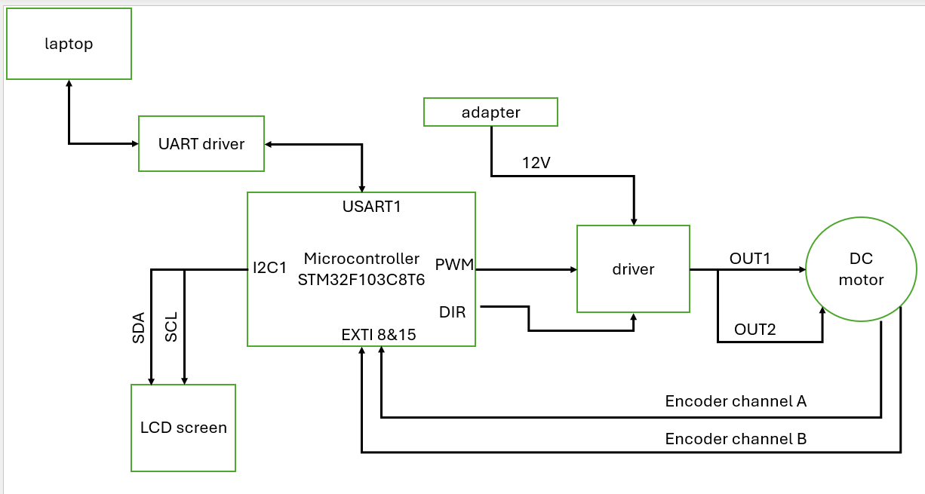
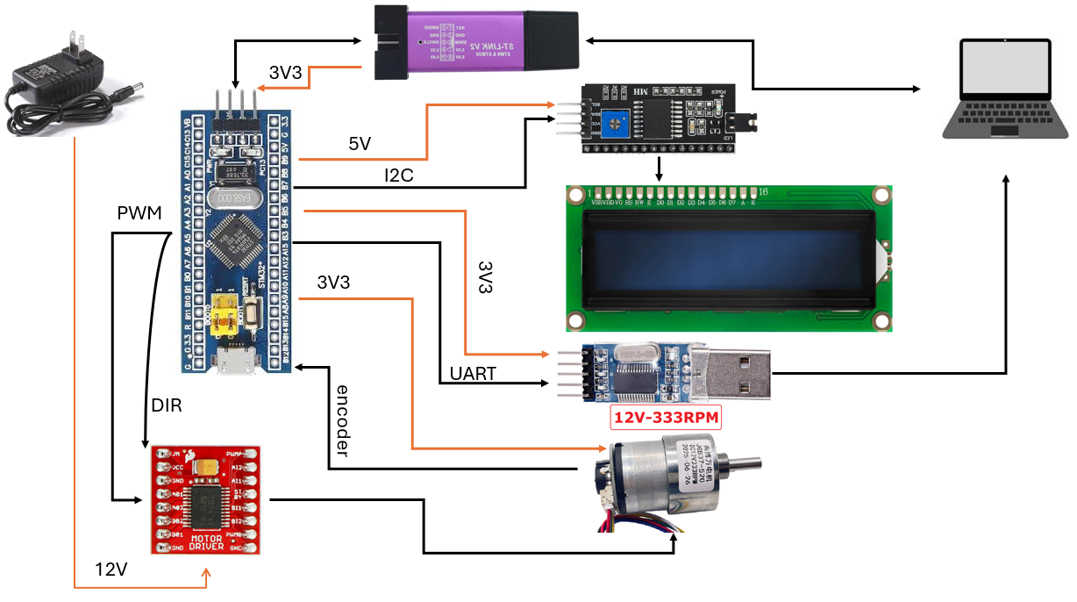
Hình 13: Sơ đồ đi dây và sơ đồ khối phần điện

CHƯƠNG 3: CƠ SỞ LÝ THUYẾT

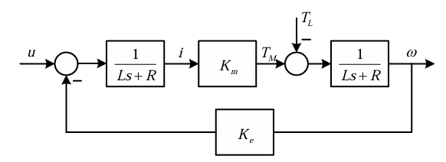
3.1 Hàm truyền động cơ DC
Hình 14: sơ đồ khối hàm truyền động cơ DC
$$G_{m}\left(s\right)=\frac{ω(s)}{U(s)}=\frac{\frac{K_{m}}{(Ls+R){(J}_{m}s+B_{m})}}{1+\frac{K_{m}}{(Ls+R){(J}_{m}s+B_{m})}}=\frac{K_{m}}{\left(Ls+R\right)\left(J_{m}s+B_{m}\right)+K_{m}K_{e}}$$
Phương trình mạch điện phần ứng:
$u\left(t\right)=L\frac{di}{dt}+Ri\left(t\right)+K_{e}ω$ (1)
Phương trình cân bằng momen:
$J_{m}\frac{dω}{dt}+B_{m}ω(t)=T_{m}$ (2)
Phương trình momen điện từ:
$$T_{m}=K_{m}I(s)$$
Trong đó:
$K_{m}$: Hằng số momen động cơ [Nm/A]
$J_{m}$: Momen quán tính của động cơ [Nm]
$B_{m}$: Hệ số ma sát trục động cơ [Nms]
$K_{e}$: Hằng số sức điện động [V/(rad/s)]
R: Điện trở phần ứng [Ω]
L: Điện cảm phần ứng [H]
ω: tần số góc [rad/s]
Ta xấp xỉ $K_{e}≈K_{m}$, ta có:
$$G_{m}\left(s\right)=\frac{ω(s)}{U(s)}=\frac{\frac{K_{m}}{R{×B}_{m}}}{(\frac{L}{R}s+1)(\frac{J_{m}}{B_{m}}s+1)}=\frac{K}{(τ_{e}s+1)(τ_{m}s+1)}$$
Trong đó:
$τ_{m}=\frac{J_{m}}{B_{m}}$: thời hằng cơ của động cơ
$τ_{e}=\frac{L}{R}$: thời hằng điện của động cơ
$K=\frac{K_{m}}{R×B_{m}}$: độ lợi, gain của hệ
Thông thường thì $τ_{e}≪τ_{m}$ nên ta xấp xỉ phương trình thành dạng bậc một
$$G_{m}\left(s\right)=\frac{ω(s)}{U(s)}=\frac{K}{τ_{m}s+1}$$

3.2 Đọc encoder và tính vận tốc, vị trí

3.2.1 Lý thuyết encoder
Encoder 2 kênh A-B là thiết bị đo vị trí và hướng quay của trục quay, thường dùng trong các hệ thống điều khiển động cơ.
Nó tạo ra hai tín hiệu xung vuông (A và B) lệch pha nhau 90 độ, cho phép xác định được cả số xung (để tính quãng đường hoặc góc quay) và chiều quay.
Bằng cách đếm số xung và phân tích thứ tự xuất hiện của A và B, ta có thể đo được vị trí và vận tốc một cách chính xác.
Từ 2 kênh A-B lệch pha 90 độ của encoder, có thể đọc encoder bằng cách bắt xung cạnh lên hoặc xuống hoặc cả hai cạnh để đọc xung encoder trả về từ đó giúp xác định được vận tốc góc và vị trí góc quay của động cơ.
Có 3 chế độ đọc xung encoder có thể giúp tăng độ phân giải encoder, từ đó cải thiện độ chính xác: chế độ x1, x2 và x4. Với chế độ x4, độ phân giải đạt được cao nhất, gấp 4 lần độ phân giải ban đầu của encoder giúp tăng độ chính xác trong việc điều khiển.
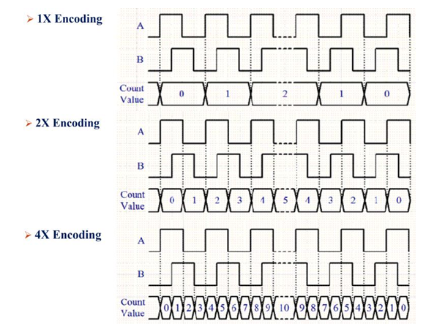
Bảng trạnh thái chế độ 4x
Hình 15: sơ đồ hoạt động của các chế độ đọc encoder X1, X2, X4
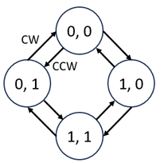
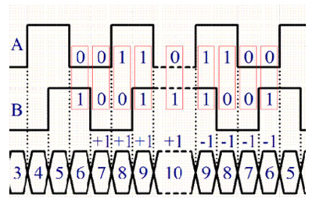

Bảng 3: bảng trạng thái encoder chế độ X4
state | clockwise | Counter-clockwise
0,0 | 0,1 to 0,0 | 1,0 to 0,0
1,0 | 0,0 to 1,0 | 1,1 to 1,0
1,1 | 1,0 to 1,1 | 0,1 to 1,1
0,1 | 1,1 to 0,1 | 0,0 to 0,1
Encoder động cơ DC JGB37-520 333RPM có độ phân giải mỗi kênh là 11 xung/vòng. Encoder có 2 kênh, chế độ đọc em chọn x4, do encoder được gắn trên trục chính động cơ chứ không phải trục hộp số nên số xung encoder trả về khi trục hộp số quay được 1 vòng tức trục vít me đi được 2 mm là
$$MaxCnt=11×4×30=1320 pulse$$

3.2.2 Tính vận tốc và vị trí
-Công thức tính vận tốc gốc
$$ω=\frac{60M}{TN}\left(RPM\right)=\frac{2πM}{TN}\left(rad/s\right)$$
Trong đó:
T: thời gian lấy mấu
M: số xung đếm được trong thời gian lấy mẫu
N: độ phân giải encoder, giá trị tùy thuộc vào chế độ đọc encoder (x1, x2, x4)
- Công thức tính vị trí góc:
$$θ=PosCnt×2π+\frac{M}{N}×2π (rad)$$
Trong đó:
PosCnt: số vòng đếm được
M: số xung đếm được
N: độ phân giải encoder thay đổi theo chế độ đọc (x1, x2, x4)

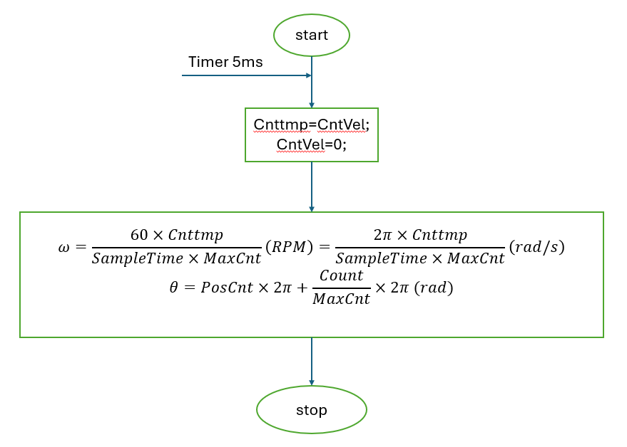
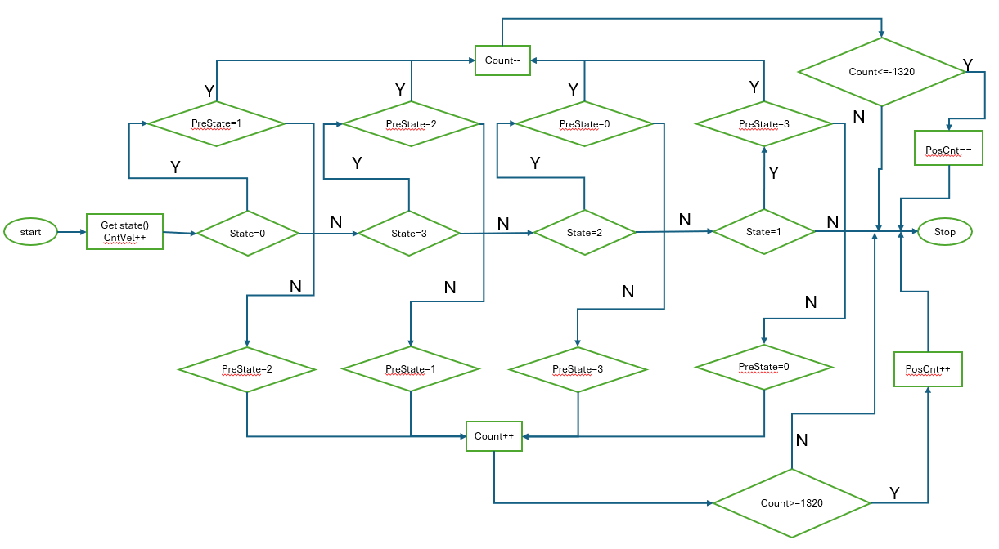
3.2.3 Lưu đồ giải thuật
Hình 16: lưu đồ giải thuật đọc encoder
Hình 17: lưu đồ giải thuật ngắt timer tính vận tốc và vị trí

3.3 Giao tiếp UART

3.3.1 Lý thuyết giao tiếp UART
UART là giao thức truyền thông nối tiếp bất đồng bộ (serial asynchronus transmission) dùng để truyền dữ liệu một chiều hoặc hai chiều cùng lúc giữa hai thiết bị.
Giao tiếp UART có 2 đường truyền vật lý là: TX (transmit: gửi) và RX (receive: nhận)
Dữ liệu được truyền theo từng byte với start bit và stop bit. Tổng cộng 10bits
Tốc độ truyền có nhiều khoảng: 9600, 115200, 250000 (bits/s)
Ưu: tốc độ truyền nhanh do kết cấu dữ liệu được gửi được đơn giản hóa hết mức
Nhược: dữ liệu truyền dễ bị tác động vởi nhiễu do thiếu các phương pháp kiểm tra hiệu quả được tích hợp sẵn như I2C ACK/NACK
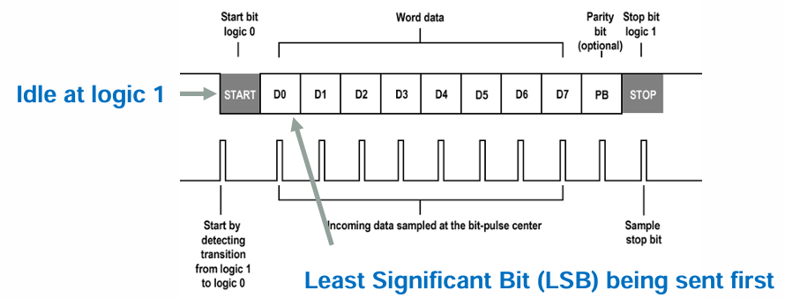
UART không yêu cầu đường xung clock chung để bắt đầu truyền nhận tín hiệu.
Hình 18: sơ đồ hoạt động của UART

3.3.2 Cấu hình UART
Chế độ UART là Asynchronus, có sử dụng DMA
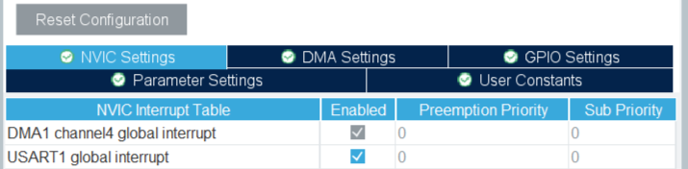
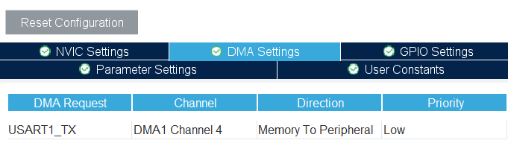
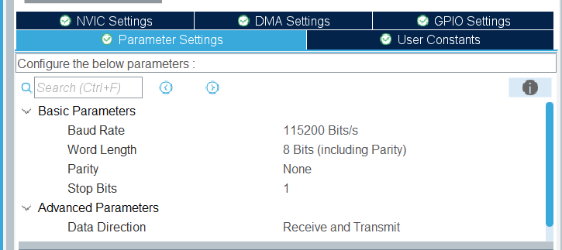
Hình 19:Cấu hình UART

3.3.3 CRC
CRC (cyclic redundancy check). CRC là phương pháp kiểm tra, đảm bảo dữ liệu truyền nhận đúng số bit, đúng giá trị bit tương đương với mã ASCII tương ứng để người có thể đọc.
Một trong những vấn đề đầu tiên khi truyền nhận dữ liệu là việc dữ liệu bị thay đổi bởi các tác động nhiễu bên ngoài. Đó là lý do ra đời của CRC nhằm đảm bảo dữ liệu được vẹn toàn
CRC dựa trên chia dư nhị phân (modulo-2) giữa chuỗi dữ liệu gốc và một đa thức sinh (generator polynomial).
Các bước chính để tính CRC:
Bước 1: Chọn đa thức sinh (polynominal) G(x) (ví dụ: CRC-4, CRC-8, CRC-16,... tùy hệ thống). Ở đây em chọn CRC16 IBM $G\left(x\right)=x^{16}+x^{15}+x^{2}+1$
Bước 2: Nối thêm các bit 0 vào cuối dữ liệu gốc, số lượng bằng bậc của đa thức G(x).
Bước 3: Thực hiện phép chia nhị phân giữa chuỗi dữ liệu đã nối và đa thức G(x).
Bước 4: Phần dư chính là mã CRC – được gửi kèm theo dữ liệu.
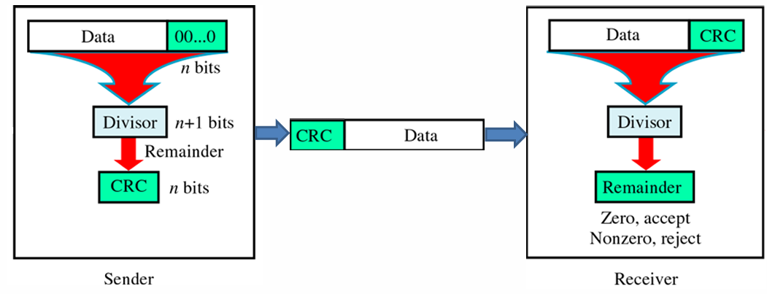
Phía nhận (receiver): Chia lại toàn bộ chuỗi (dữ liệu + CRC) cho G(x). Nếu dư = 0 → dữ liệu hợp lệ.
Hình 20: sơ đồ hoạt động thuật toán CRC

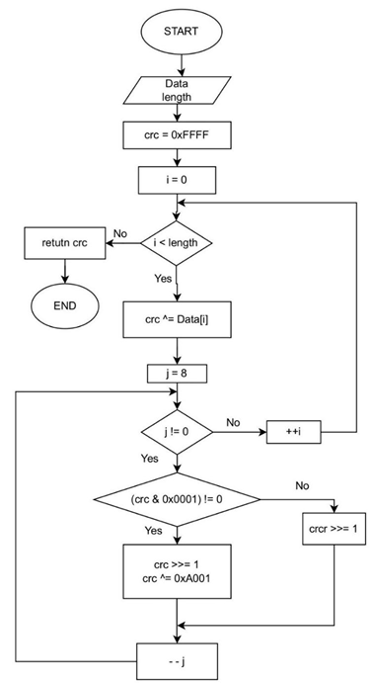
3.3.4 Lưu đồ giải thuật
Hình 21: lưu đồ giải thuật thuật toán CRC16-IBM

3.4 Hiển thị giá trị bằng màn hình LCD HD4470
Màn hình LCD HD4470 hoạt động bằng 2 thanh ghi chính là instruction register (IR) và data register (DR)
IR: thiết lập cấu hình của LCD. Các Instruction được liệt kê ở trong datasheet
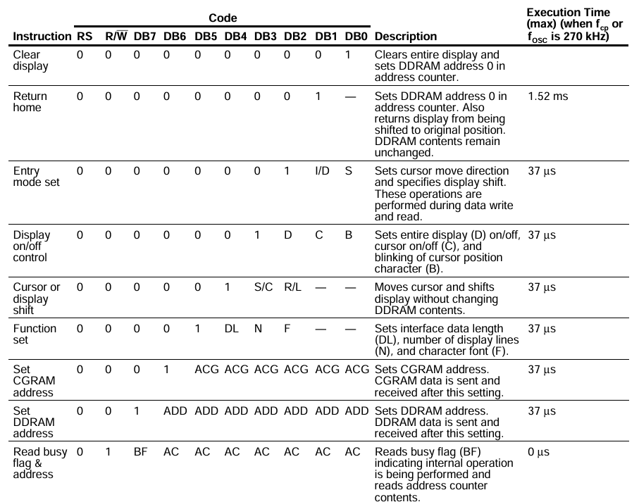
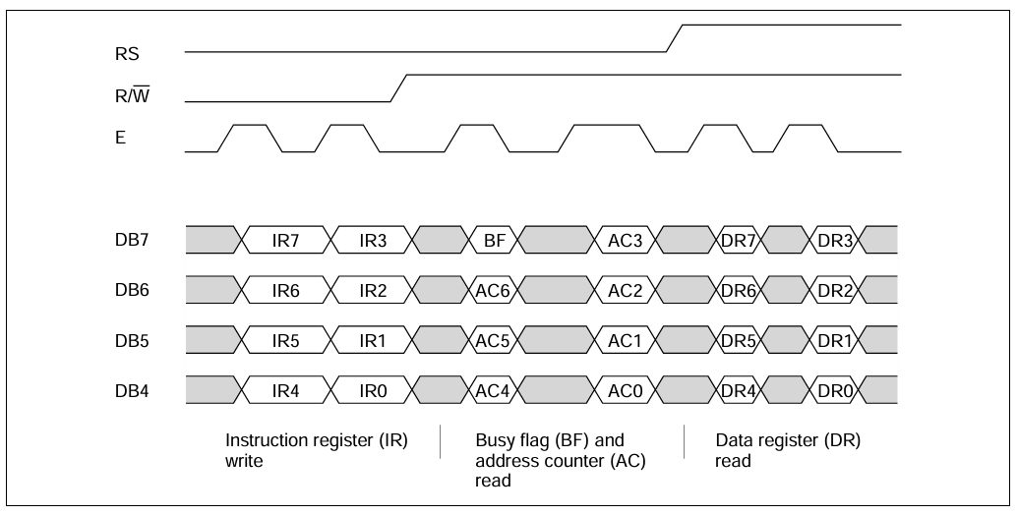
DR: ghi dữ liệu để hiển thị. Dữ liệu hiển thị có thể được gửi bằng chuỗi string giúp cho việc lập trình dễ dàng hơn
Hình 22: trạng thái thanh ghi tương ứng các lệnh
Hình 23: sơ đồ hoạt động của LCD HD4470

3.5 Truyền nhận I2C

3.5.1 Lý thuyết I2C
I2C là một trong những chuẩn truyền thông được sử dụng phổ biến hiện nay. Dùng để kết nối giữa các thiết bị ngoại vi với nhau. I2C sử dụng 2 dây kết nối bằng với số dây mà UART cần.
2 dây kết nối yêu cầu nối điện trở kéo lên. Thông thường vi điều khiển đã tích hợp sẵn điện trở kéo lên nhưng do điện trở kéo lên của STM32F103C8T6 không đủ ổn định như Raspberry nên cần mắc thêm điện trở kéo lên ở ngoài
- Chân data: SDA, truyền dữ liệu
- Chân clock: SCL, đòng vai trò như tín hiệu bắt đầu và kết thúc truyền dữ liệu
Nhiều thiết bị có thể sử dụng chung 2 đường SDA và SCL
Master sẽ gửi 1 byte dữ liệu chứa address của slave cần giao tiếp, sau đó slave sẽ gửi tín hiệu ACK/NACK để cho Master biết rằng nó đã nhận được yêu cầu giao tiếp từ Master. Sau đó Master sẽ đọc/viết vào thanh ghi của Slave (tùy thuộc loại thiết bị mà Master giao tiếp với sẽ có những yêu cầu về giá trị byte gửi cụ thể)
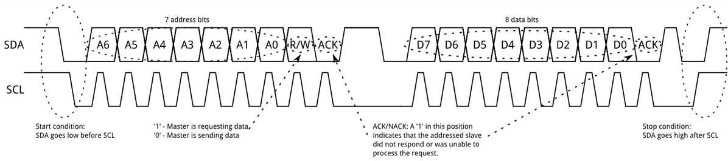
I2C hoạt động ở 3 chế độ: Standard mode (100 KHz), Fast mode (400KHz), Fast mode plus (1MHz)
Hình 24: sơ đồ hoạt động của I2C

5.2.2 Cấu hình I2C
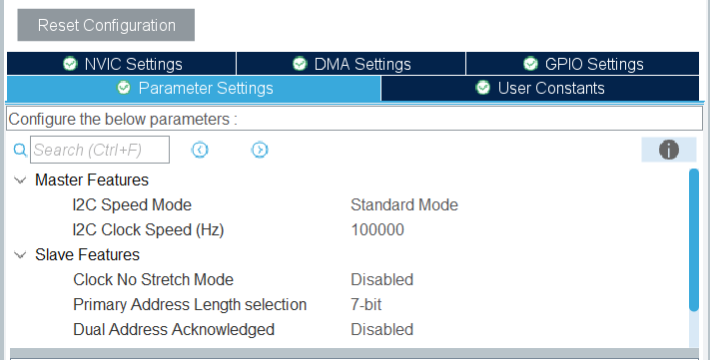
- Chế độ hoạt động: standard mode
Hình 25: cấu hình I2C

3.6 Lý thuyết về bộ điều khiển PID

3.6.1 Khái niệm bộ điều khiển PID
Bộ điều khiển PID là một phương pháp điều khiển cổ điển và phổ biến trong các hệ thống tự động hóa.
PID hoạt động dựa trên việc tính toán và điều chỉnh tín hiệu điều khiển dựa trên ba thành phần chính: khâu tỉ lệ (P), khâu tích phân (I), và khâu vi phân (D).
− Khâu tỉ lệ (P): Điều chỉnh dựa trên độ lớn của sai số hiện tại.
+ Tác dụng: Giảm sai số ngay lập tức bằng cách tăng hoặc giảm tín hiệu điều khiển.
+ Nhược điểm: Không thể loại bỏ hoàn toàn sai lệch ổn định. Tồn tại một sai số cố định sau khoảng thời gian đáp ứng gọi là sai số xác lập.
− Khâu tích phân (I): Điều chỉnh dựa trên sự tích lũy (tổng hợp) sai số qua thời gian, giúp giảm thiểu sai lệch ổn định.
+ Tác dụng: Giảm sai số xác lập bằng cách tích lũy sai số qua thời gian.
+ Nhược điểm: Gây dao động hoặc chậm trễ trong hệ thống nếu không được điều chỉnh phù hợp. Cách khắc phục: khâu tích phân (I) thường đi kèm cùng một khâu chống bão hòa (anti wind-up).
− Khâu vi phân (D): Điều chỉnh dựa trên tốc độ thay đổi của sai số, giúp cải thiện khả năng đáp ứng.
+ Tác dụng: Dự đoán sự thay đổi của sai số và giảm độ dao động của hệ thống.
+ Nhược điểm: dễ bị ảnh hưởng bởi nhiễu. Cách khắc phục: khâu vi phân (D) thường đi cùng bộ lọc nhằm loại bỏ các loại nhiễu không mong muốn.
Dựa trên các tính chất tỉ lệ, tích phân, vi phân, phương trình toán học của bộ điều khiển PID trong miền thời gian được biểu diễn như sau:
$$u\left(t\right)=K_{p}e\left(t\right)+K_{i}\int{e\left(t\right)dt+K_{d}\frac{de(t)}{dt}}$$
Trong đó:
u(t): là tín hiệu ra
e(t): sai số giữa giá trị mong muốn và giá trị thực tế
$K_{p}$: hệ số khâu tỉ lệ (P)
$K_{i}$: hệ số khâu tích phân (I)
$K_{d}$: hệ số khâu vi phân (D)
Biến đổi laplace của hàm PID:
$$U\left(s\right)=K_{p}E\left(s\right)+\frac{K_{i}}{s}E\left(s\right)+K_{d}sE(s)$$
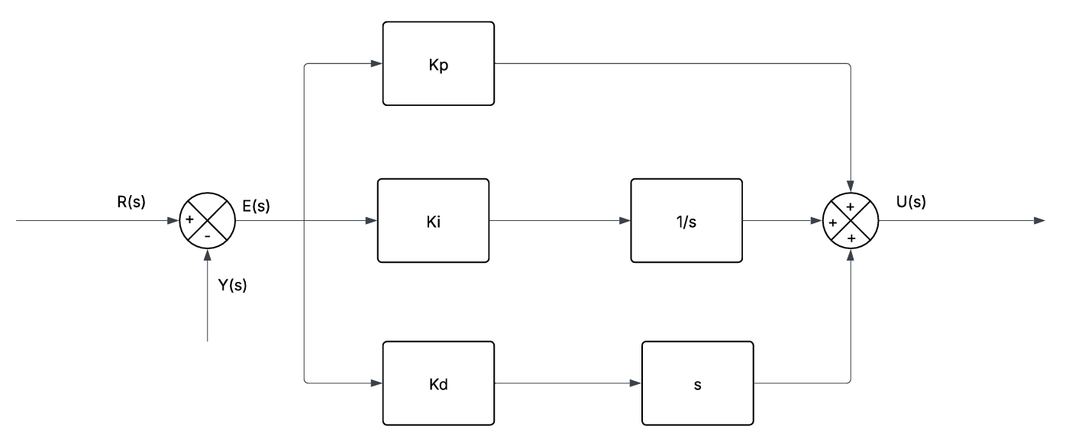
Sơ đồ khối bộ PID:
Hình 26:sơ đồ khối lý thuyết của bộ PID

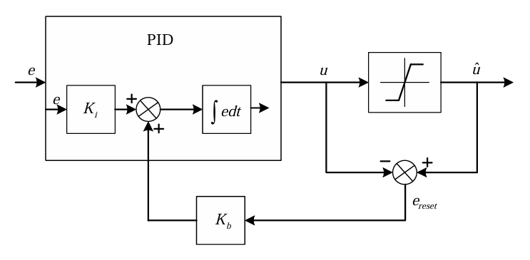
3.6.2 Anti-windup
Hình 27: sơ đồ khối bộ anti-windup
$$K_{b}=\frac{1}{τ_{I}}$$
$$e_{reset}=u_{hat}-u$$

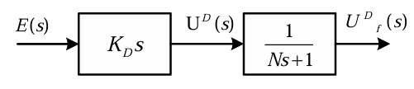
3.6.3 Low-pass filter
Hình 28: sơ đồ khối bộ low-pass filter
$$u_{f}^{D}\left(k\right)=\frac{N}{N+T}u_{f}^{D}\left(k-1\right)+\frac{T}{N+T}u^{D}\left(k\right)$$
Ta đặt:
$$α=\frac{T}{N+T}$$
$$0<α<1$$
=> $u_{f}^{D}\left(k\right)=\left(1-α\right)u_{f}^{D}\left(k-1\right)+αu^{D}\left(k\right)$

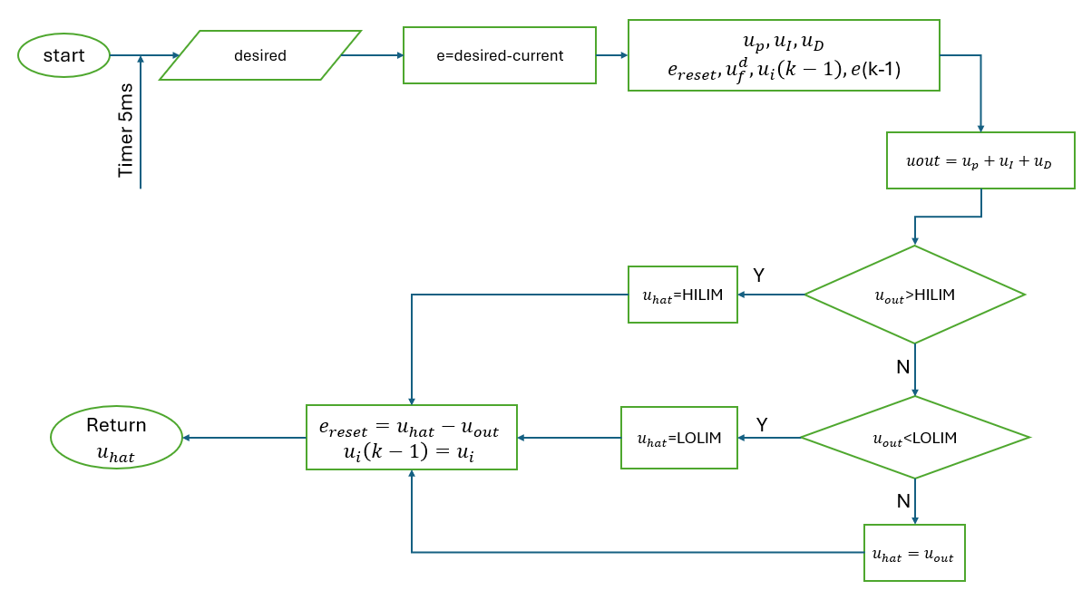
3.6.4 Lưu đồ giải thuật PID
Hình 29: Lưu đồ giải thuật ngắt timer tính PID

CHƯƠNG 4: THIẾT KẾ BỘ ĐIỀU KHIỂN VÀ THUẬT TOÁN

4.1 Thông số đầu vào
- Độ phân giải encoder: 11 xung/vòng trục chính
- Tỉ số truyền hộp số động cơ: 1:30
=>330 xung/vòng trục đầu ra hộp số

4.2 Tìm hàm truyền bằng phương pháp thực nghiệm
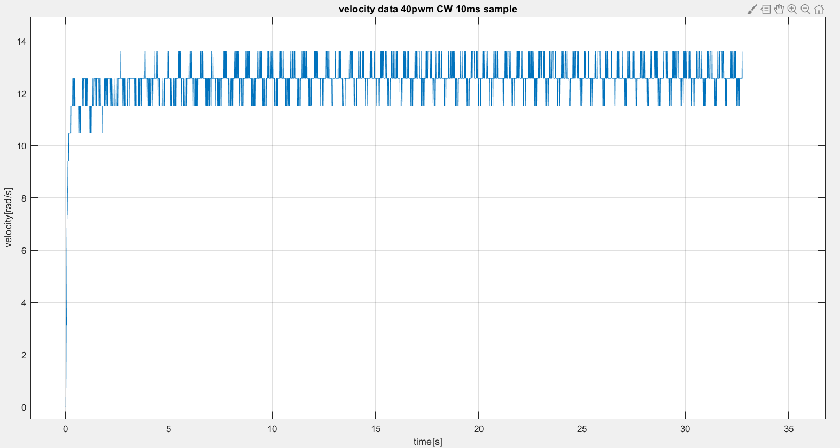
Cho đầu vào là 50 PWM, đo giá trị vận tốc
Hình 30: kết quả thực nghiệm vận tốc động cơ đo được
Hàm truyền động cơ:
$$G_{m}\left(s\right)=\frac{ω(s)}{U(s)}=\frac{k}{τs+1}=\frac{0,3}{0,085s+1}$$
Trong đó:
$$k=\frac{CV}{MV}=\frac{12,5}{40}=0,3$$
$$0,63×CV=0,63×12,5=7,875$$
=>$τ=0,085$
Hàm truyền của hệ vít me:
$$G_{p}\left(s\right)=\frac{2k}{2(τs+1)s}=\frac{0,3}{πs(0,085s+1)}$$

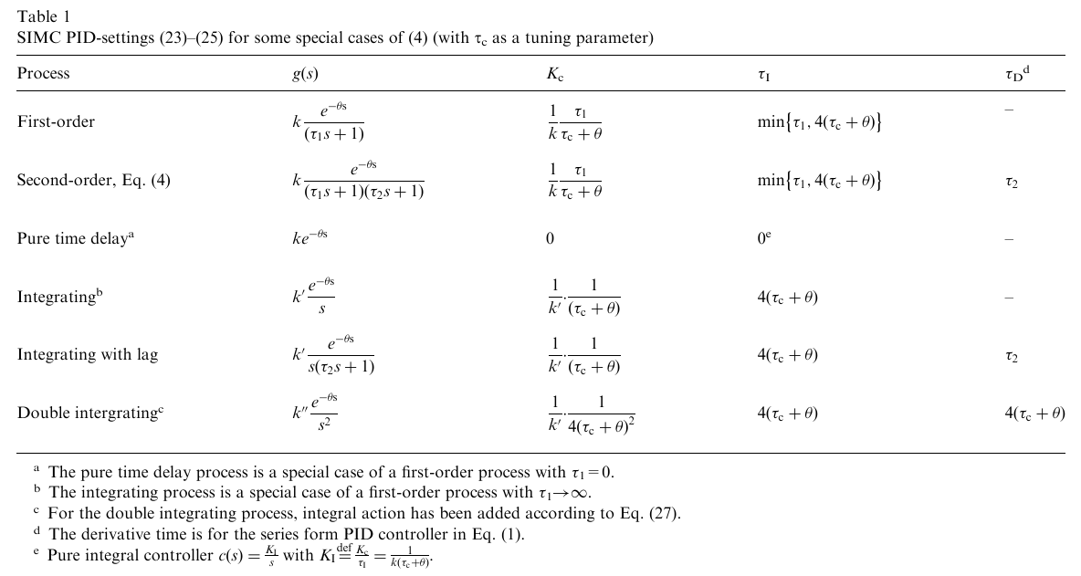
4.3 Thiết kế bộ điều khiển cho hệ
Hình 31: Bảng công thức tính PID theo phương pháp SIMC
Thiết kế bộ điều khiển dựa vào bảng SIMC

4.3.1 Bộ điều khiển vận tốc PI
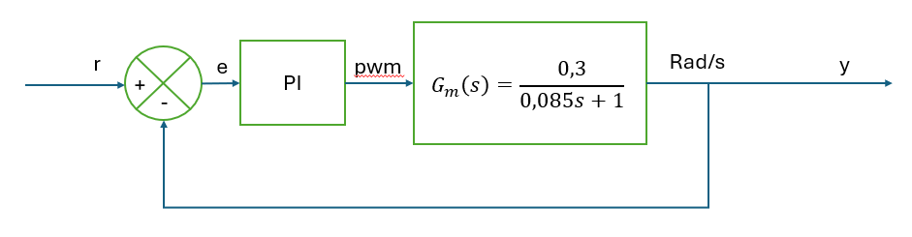
Hệ vận tốc:
Hình 32: sơ đồ khối hệ vận tốc với bộ PI

Như vậy dựa vào bảng SIMC, hệ của ta thuộc trường hợp hệ bậc 1 (first order)
Bảng 4: Công thức SIMC cho hàm truyền là hệ bậc một
Case | G(s) | $$k_{c}$$ | $$τ_{I}$$ | $$τ_{D}$$
First-order | $$\frac{ke^{-θs}}{\left(τ_{1}s+1\right)}$$ | $$\frac{τ_{1}}{k(τ_{c}+θ)}$$ | $$τ_{1}$$ | _

Hệ không có độ trễ (effective delay time) nên $θ=0$
Chọn $τ_{c}=\frac{τ}{2}=\frac{0,085}{2}=0,0425$ thỏa $0<τ_{c}<τ_{1}$
Tính toán các thông số bộ điều khiển vận tốc
$$k_{c}=\frac{τ_{1}}{k\left(τ_{c}+θ\right)}=\frac{0,085}{0,3×0,0425}=6,7≈7$$
$$τ_{i}=τ_{1}=0,085$$
$$k_{b}=\frac{1}{τ_{i}}=\frac{1}{0,085}=11,7$$
$$k_{i}=\frac{k_{c}}{τ_{i}}=\frac{7}{0,085}=82,3≈82$$
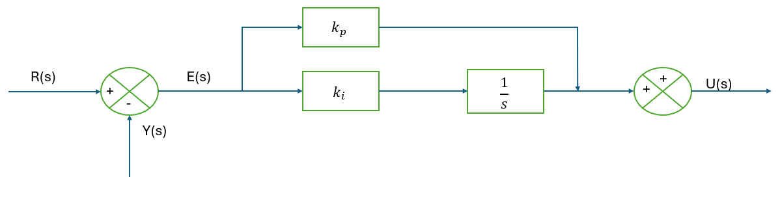
=> Hàm truyền bộ PI:
Hình 33: sơ đồ khối hàm truyền bộ PI
$$G_{c}\left(s\right)=k_{p}+\frac{k_{i}}{s}=7+\frac{82}{s}$$

4.3.2 Thông số bộ điều khiển PID vị trí
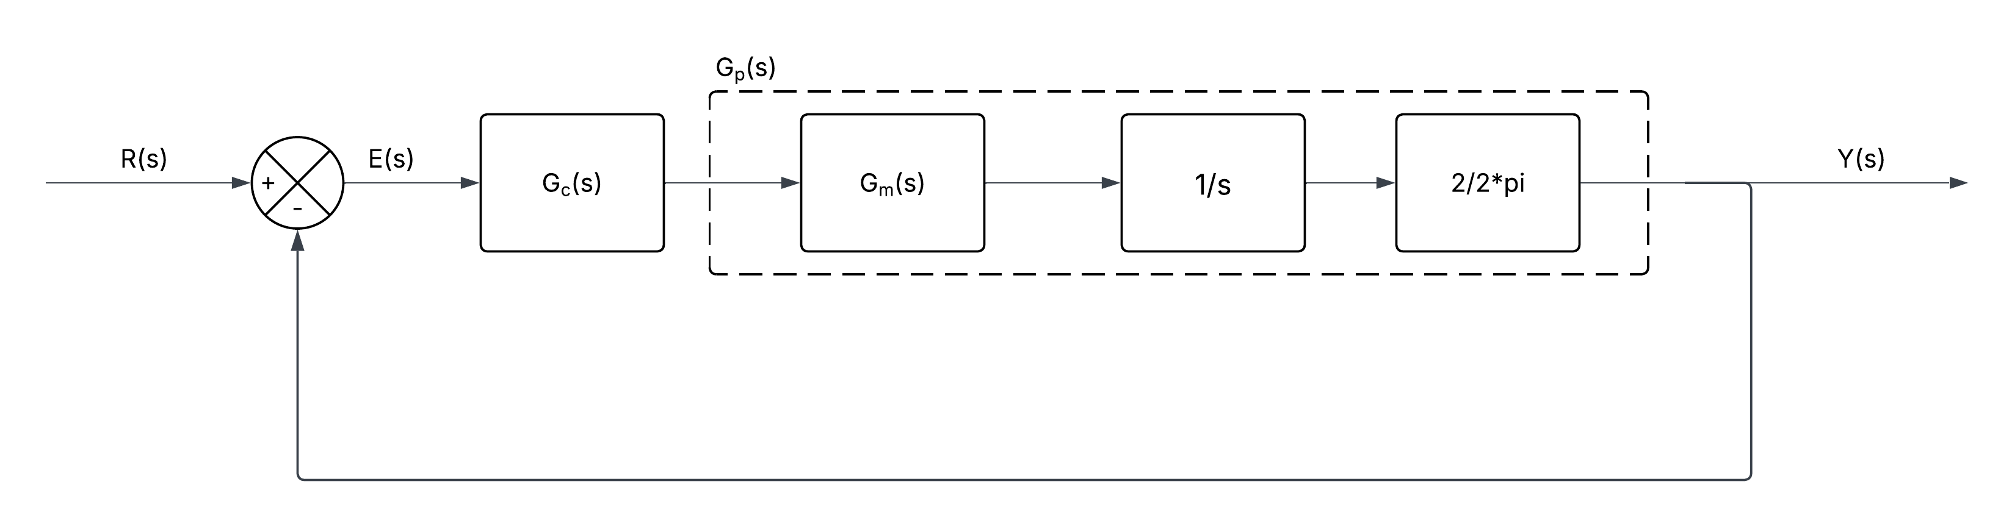
Hệ vị trí:
Hình 34: sơ đồ khối hệ vị trí với PID
Hàm truyền của hệ:
$$G_{p}\left(s\right)=\frac{{2×G}_{m}\left(s\right)}{2pi×s}=\frac{k^{'}}{s(τ_{2}s+1)}=\frac{0,3}{πs(0,085s+1)}$$
Công thức của trường hợp integrating with lag (có 1 khâu tích phân lý tưởng):
Bảng 5: Bảng công thức SIMC cho hệ có khâu tích phân lý tưởng có độ trễ
Case | G(s) | $$k_{c}$$ | $$τ_{I}$$ | $$τ_{D}$$
Integrating with lag | $$\frac{k^{'}e^{-θs}}{s\left(τ_{2}s+1\right)}$$ | $$\frac{1}{k^{'}(τ_{c}+θ)}$$ | $$4(τ_{c}+θ)$$ | $$τ_{2}$$
Do hệ không có độ trễ nên $θ=0$
Chọn $τ_{c}=\frac{τ_{2}}{2}=\frac{0,085}{2}=0,0425$ thỏa $0<τ_{c}<τ_{2}$
Trong đó:
$$k^{'}=\frac{2k}{2π}=\frac{0,3}{π}$$
$$k_{p}=k_{c}=\frac{1}{k^{'}(τ_{c}+θ)}=\frac{π}{0,3×0,0425}=246,27\sim 246$$
$$τ_{I}=4\left(τ_{c}+θ\right)=4×0,0425=0,17$$
$$k_{I}=\frac{k_{c}}{τ_{I}}=\frac{246}{0,17}=1447$$
$$τ_{D}=τ_{2}=0,085$$
$$k_{D}=k_{c}×τ_{D}=246×0,085=20,91\sim 21$$
$$k_{b}=\frac{1}{τ_{i}}=\frac{1}{0,17}=5,88$$
Chọn $α$ sao cho $0<α<1$=> Chọn $α=0,5$

=> Hàm truyền bộ PID
$$G_{c}\left(s\right)=K_{p}+\frac{K_{i}}{s}+K_{d}s=246+\frac{1447}{s}+21s$$
Hình 35: Sơ đồ khối hàm truyền bộ PID

4.4 Mô phỏng Matlab
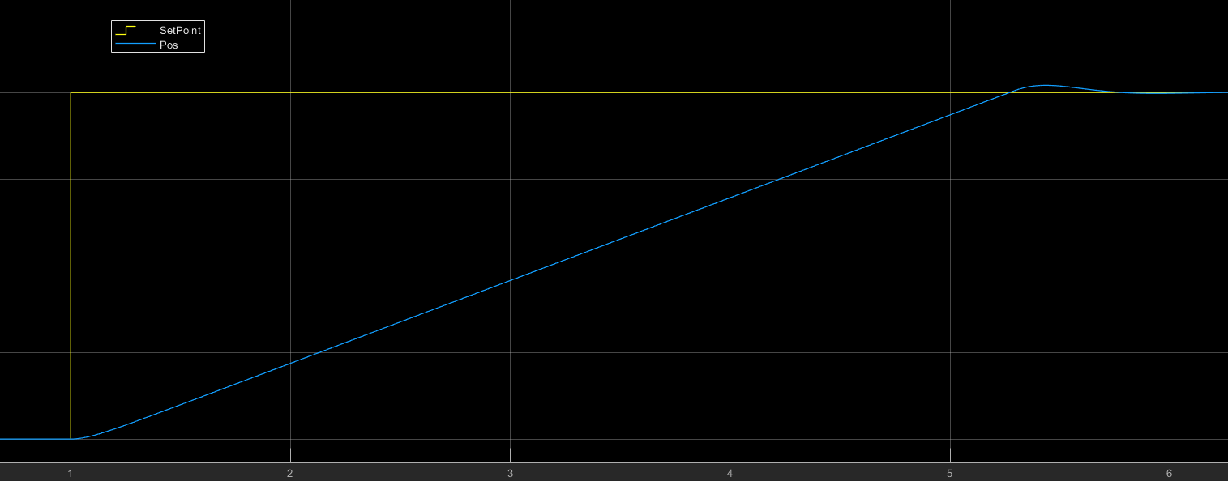
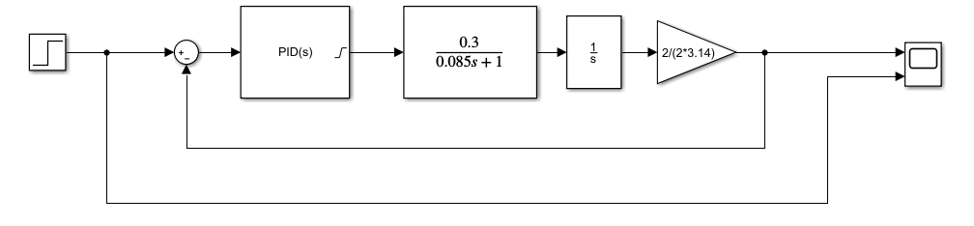
Kết quả mô phỏng bộ PID vị trí
Hình 36: sơ đồ khối bộ điều khiển PID vị trí trong matlab
Hình 37: Kết quả mô phỏng matlab bộ PID vị trí

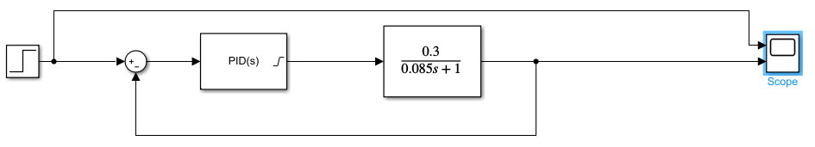
Kết quả mô phỏng bộ PI vận tốc
Hình 38: Sơ đồ khối bộ điều khiển PI vận tốc trong matlab
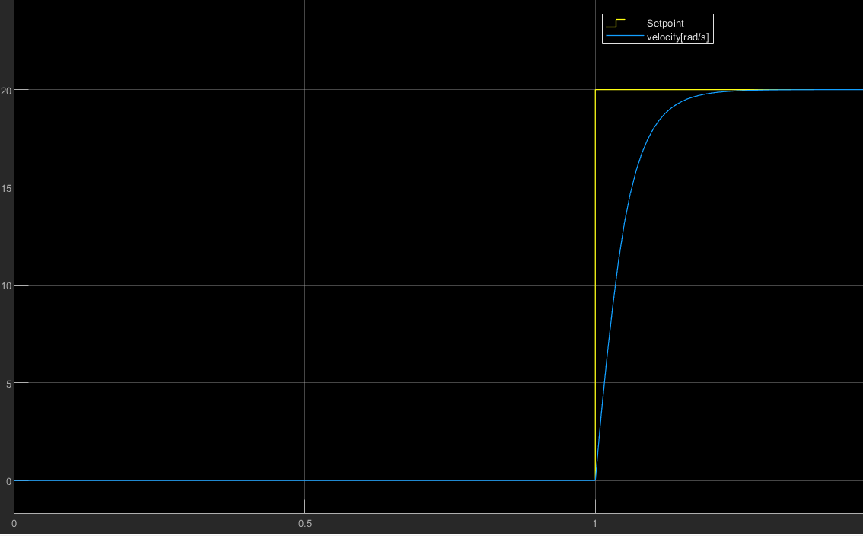
Hình 39: Kết quả mô phỏng matlab bộ PI vận tốc

CHƯƠNG 5: KẾT QUẢ THỰC NGHIỆM VÀ ĐÁNH GIÁ

5.1 Kết quả thực nghiệm
Để có thế đánh giá được bộ điều khiển ta cần đo kết quả thực nghiệm.
Kết quả thực nghiệm được gửi từ vi điều khiển thông qua UART và ghi thành 1 file txt bằng phần mềm C#.
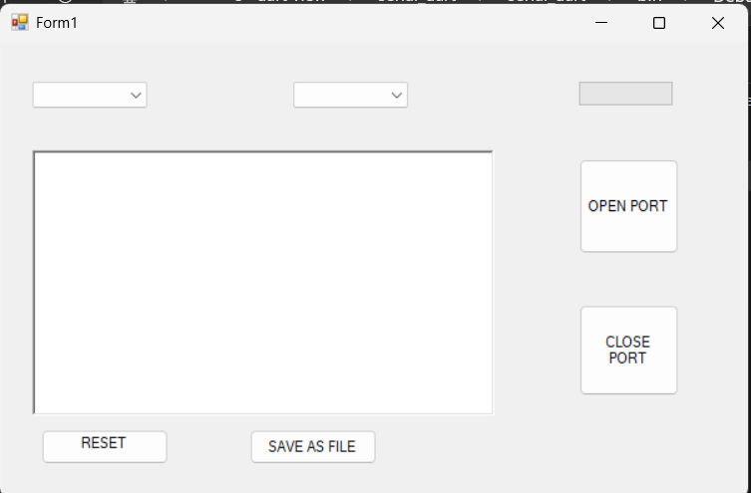
Sau đó sử dụng matlab để vẽ đồ thị dựa vào dữ liệu trong file txt
Hình 40: Giao diện phần mềm C#
Các chỉ tiêu đánh giá chất lượng bộ điều khiển gồm:
- Độ vọt lố: POT
- Thời gian quá độ: $t_{s}$
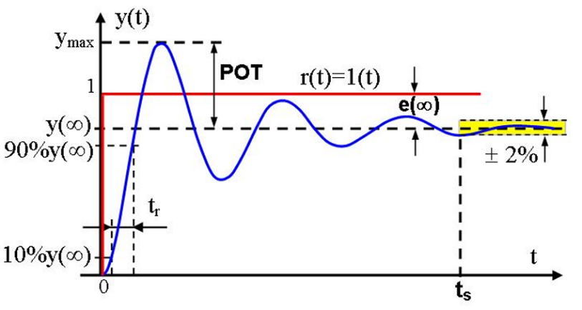
- Sai số xác lập: $e\left(∞\right)$
Hình 41: Biểu đồ các tiêu chí đánh giá bộ điều khiển

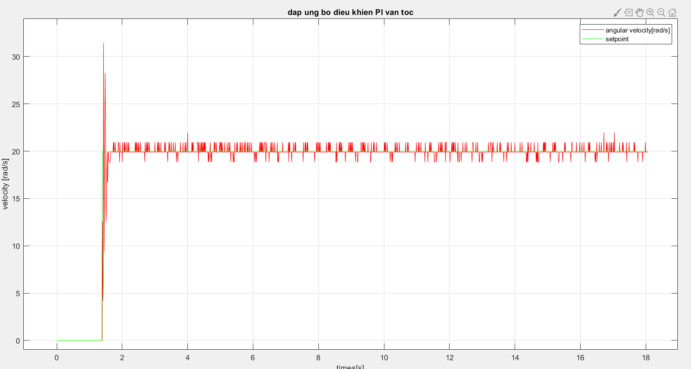
5.1.1 Kết quả bộ điều khiển vận tốc PI
Hình 42: Kết quả thực nghiệm bộ PI vận tốc

5.1.2 Kết quả đáp ứng bộ điều khiển vị trí PID
Để đánh giá chất lượng bộ điêu khiển vị trí. Em tiến hành đo đáp ứng của bộ điều khiển ở các giới hạn vận tốc khác nhau hay ở các ngưỡng PWM tối đa khác nhau tại cùng một vị trí set point là 20mm bắt đầu từ 0mm
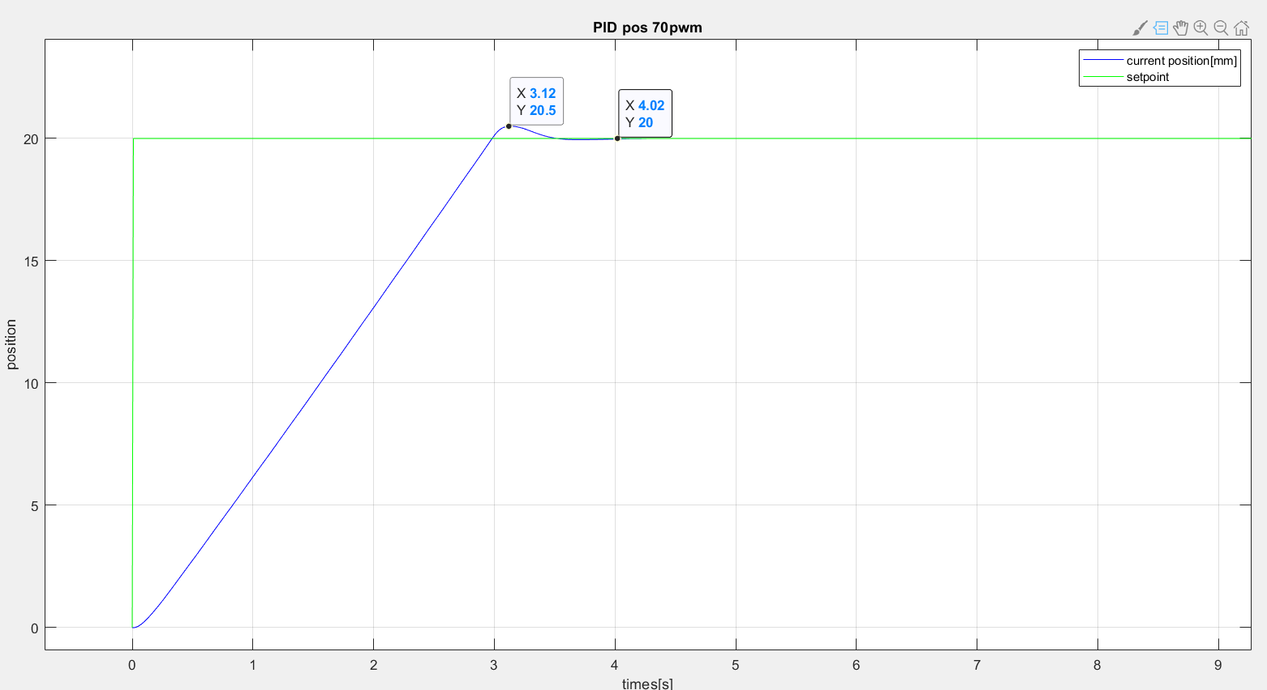
a) Đáp ứng vị trí ở giới hạn vận tốc ở 70 pwm
Hình 43: Kết quả thực nghiệm bộ PID vị trí 70 PWM

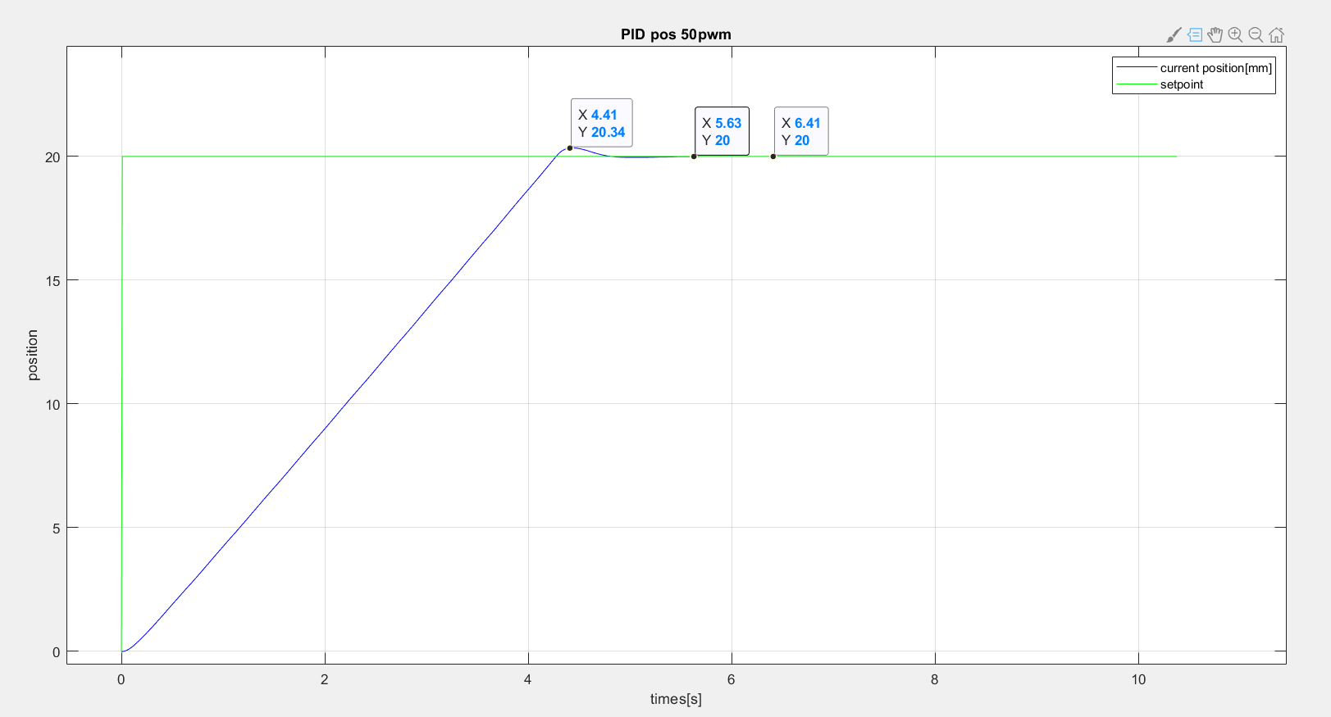
b) Đáp ứng vị trí ở giới hạn vận tốc ở 50 pwm
Hình 44: Kết quả thực nghiệm bộ PID vị trí 50 PWM

c) Đáp ứng vị trí ở giới hạn vận tốc ở 30 pwm
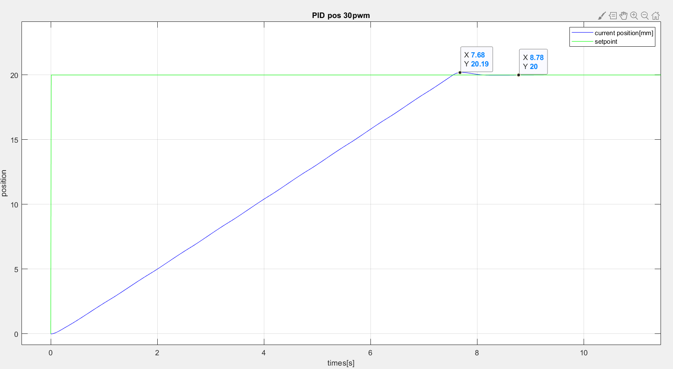
Hình 45: Kết quả thực nghiệm bộ PID vị trí 30 PWM

5.2 Đánh giá chất lượng bộ điều khiển

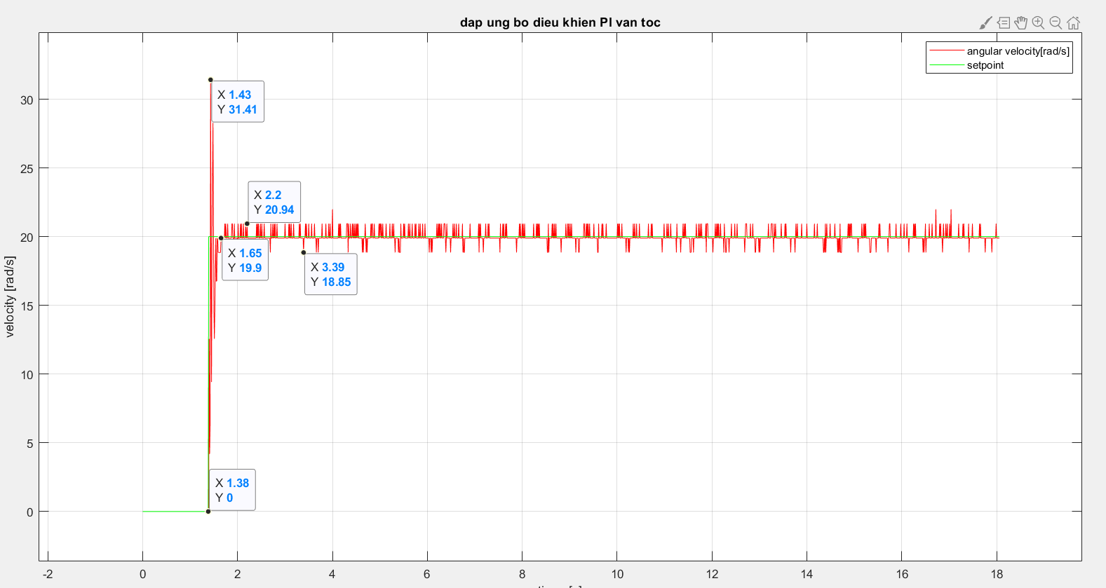
5.2.1 Bộ điều khiển vận tốc PI
Hình 46: Đánh giá kết quả bộ PI vận tốc
Dựa vào biểu đồ ta có:
$$Giá trị xác lập:y\left(∞\right)=19,9$$
$$y_{max}=31,41$$
$$r\left(t\right)=20×1(t)$$
Giá trị vận tốc dao động quanh ngưỡng xác lập
$$upper=\frac{20,94-19,9}{19,9}×100=\frac{1,04}{19,9}×100=5,2\%$$
$$lower=\frac{19,9-18,85}{19,9}×100=5,2\%$$
=> Giá trị vận tốc dao động vượt ngưỡng 5% cho phép, tuy nhiên sai số không quá lớn
$$POT=31,41-19,9=11,51$$
$$t_{s}=1,65-1,38=0,27 \left[s\right]$$
$$e\left(∞\right)=20-19,9=0,1$$
=> Bộ điều khiển vận tốc đáp ứng được yêu cầu điều khiển vận tốc

5.2.2 Bộ điều khiển vị trí PID
a) 70 pwm
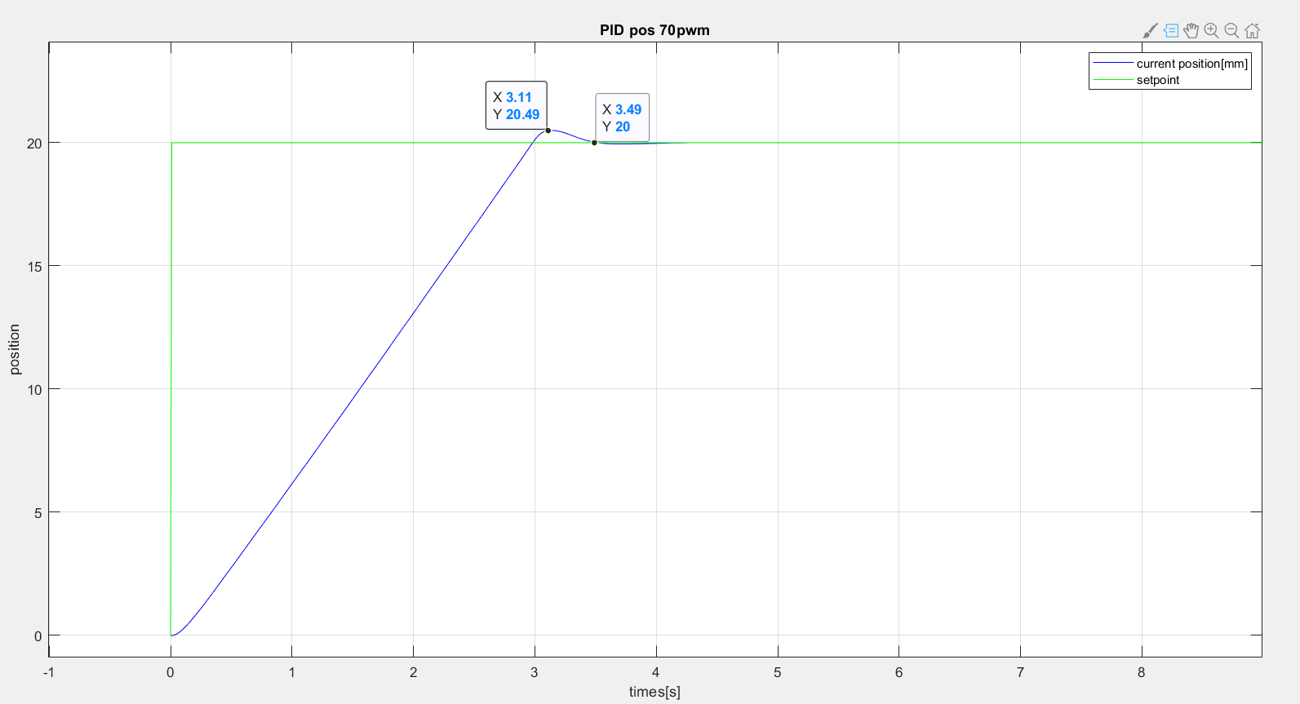
Dựa vào biểu đồ ta có:
Hình 47: Đánh giá kết quả bộ PID vị trí 70 PWM
$$Giá trị xác lập y\left(∞\right)=20$$
$$y_{max}=20,49$$
$$r\left(t\right)=20×1(t)$$
$$Vọt lố POT=20,49-20=0,49$$
$${thời gian quá độ t}_{s}=3,49-0=3,49\left[s\right]$$
$$Sai số xác lập e\left(∞\right)=20-20=0$$
Hệ điều khiển vị trí có vọt lố vượt ngưỡng 2% nhưng chưa vượt ngưỡng 5%
$$2\%<\frac{0,49}{20}×100=2,45\%<5\%$$

b) 50 pwm
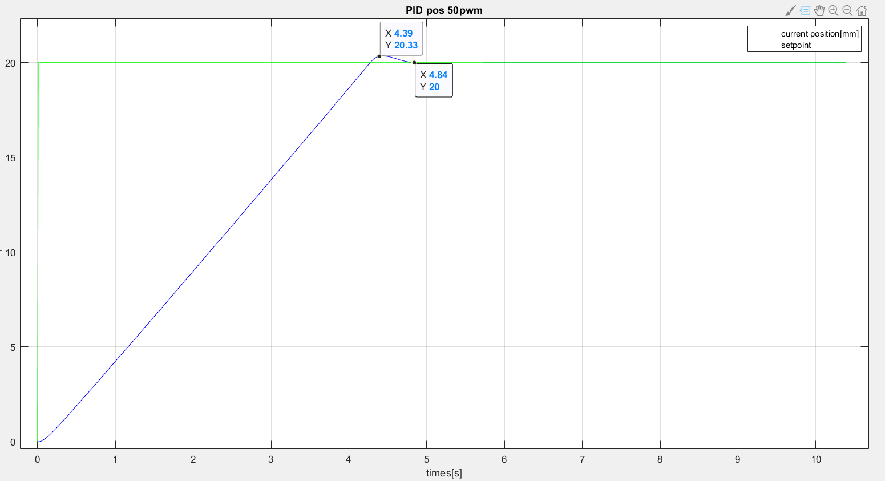
Dựa vào biểu đồ ta có:
Hình 48: Đánh giá kết quả bộ PID vị trí 50 PWM
$$Giá trị xác lập y\left(∞\right)=20$$
$$y_{max}=20,33$$
$$Vọt lố POT=20,33-20=0,33$$
$${thời gian quá độ t}_{s}=4,84-0=4,84\left[s\right]$$
$$Sai số xác lập e\left(∞\right)=20-20=0$$
Hệ điều khiển vị trí có vọt lố nhưng không vượt ngưỡng 2%
$$\frac{0,33}{20}×100=1,65\%<2\%$$

c) 30pwm
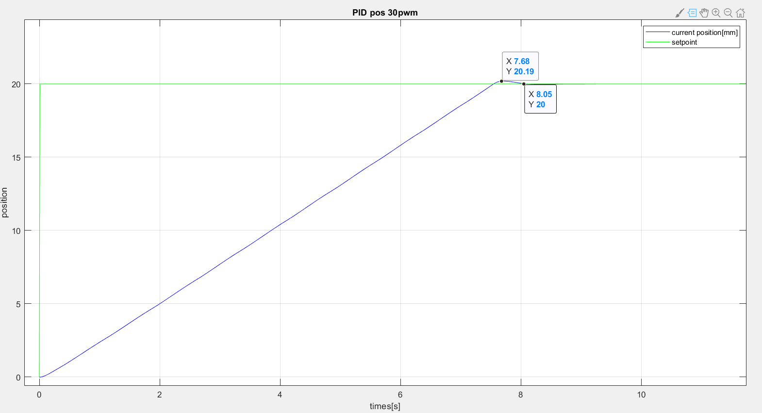
Dựa vào biểu đồ ta có:
Hình 49: Đánh giá kết quả bộ PID vị trí 30 PWM
$$Giá trị xác lập y\left(∞\right)=20$$
$$y_{max}=20,19$$
$$Vọt lố POT=20,19-20=0,19$$
$${thời gian quá độ t}_{s}=8,05-0=8,05\left[s\right]$$
$$Sai số xác lập e\left(∞\right)=20-20=0$$
Hệ điều khiển vị trí có vọt lố nhưng không vượt ngưỡng 2%
$$\frac{0,19}{20}×100=0,95\%<2\%$$

CHƯƠNG 6: KẾT LUẬN
Đề tài hoàn thành việc thiết kế bộ điều khiển vận tốc và vị trí động cơ DC đến giá trị vận tốc, vị trí mong muốn. Các kết quả đạt được:
- Thiết kế cơ khí
- Tính toán công suất cần thiết, chọn động cơ, thiết kế phần cứng
- Thiết kế phần mềm điều khiển vận tốc, vị trí động cơ DC
- Triển khai giao tiếp UART
- Hiển thị các thông số lên màn hình LCD HD4470
Các hạn chế:
- Bộ điều khiển vị trí vẫn có vọt lố dù không nhiều nhưng vẫn là một điều khó chấp nhận đối với việc điều khiển vị trí. Đặc biệt là đối với các ứng dụng yêu cầu độ chính xác cao như máy CNC, Robot, xe tự hành
- Giá trị vận tốc đo được không được mượt do độ phân giải encoder thấp (11 xung / vòng của 1 kênh)
Giải pháp đề xuất: bộ điều khiển cần tối ưu thêm dựa vào các thông số bộ điều khiển sẵn có
Tổng kết lại, đề tài đã thiết kế thành công một bộ điều khiển vận tốc và vị trí cho động cơ DC bao gồm thiết kế cơ khí, thiết kế phần điện, thiết kế phần mềm, triển khai các chuẩn giao tiếp, thuật toán bộ điều khiển. Mặc dù còn những hạn chế như bộ điều khiển vị trí có vọt lố, dữ liệu vận tốc có quá nhiều nhiễu do hạn chế phần cứng của encoder
Tài liệu tham khảo
https://www.researchgate.net/publication/361876334_System_Identification_for_a_Mathematical_Model_of_DC_Motor_System
https://www.researchgate.net/publication/222297633_Simple_Analytic_Rules_for_Model_Reduction_and_PID_Controller_Tuning

Phụ lục chú thích

